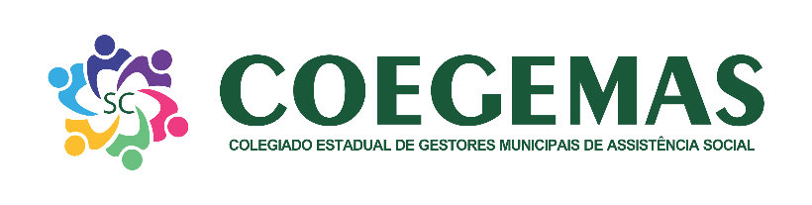

ORIENTAÇÕES JURÍDICAS ADMINISTRATIVAS EM DECORRÊNCIA DO CORONA VÍRUS PARA A ÁREA DA ASSISTÊNCIA SOCIAL

A Federação Catarinense de Municípios – FECAM, por meio do Colegiado Estadual de Assistência Social – COAS, vinculado as 21 Associações de Municípios em conjunto com o Colegiado de Gestores Municipais de Assistência Social – COEGEMAS, orientam sobre os serviços socioassistenciais da Política de Assistência Social, conforme Decretos Estaduais publicados, considerando serem itens de extrema importância para constar em Minutas de Decretos Municipais ou então através de Instrução Normativa da pasta específica da Assistência Social.
O decreto municipal deve fixar um prazo pré-estabelecido de pelo menos 30 dias (a exemplo do documento estadual), deixando claro que a medida poderá ser postergada a depender das orientações dos órgãos técnicos e do Comitê de Gestão de Crise (ou instituição congênere, caso tenha sido instituído), também para a Assistência Social.
Conforme DECRETO Nº 515, DE 17 DE MARÇO DE 2020, no Art. 2º Para enfrentamento da emergência de saúde pública declarada no art. 1º deste Decreto, ficam suspensas, em todo o território estadual, sob regime de quarentena, nos termos do inciso II do art. 2º da Lei federal nº 13.979, de 6 de fevereiro de 2020, pelo período de 7 (sete) dias: III – as atividades e os serviços públicos não essenciais, no âmbito municipal, estadual e federal, que não puderem ser realizados por meio digital ou mediante trabalho remoto.
Diante deste contexto, seguem orientações em relação a organização da política de assistência social, na integração do combate ao corona vírus em Santa Catarina:
Art. XX. Ficam suspensos os serviços de atendimento coletivo, grupos do serviço de convivência e fortalecimento de vínculos e do Serviços de Atenção Integral a Família - PAIF, executados nos CRAS, bem como os serviços especializados - PAEFI e Medidas Socioeducativas, executados nos CREAS e/ou na Gestão da Assistência Social, os atendimento podem ser realizados por e-mail: ......., ou contato do sobreaviso para situações emergenciais.
Art. XX. Ficam suspensas as plenárias e reuniões de Conselhos Municipais
Art. XX. Ficam canceladas temporariamente os encontros dos grupos de idosos, oficinas e reuniões ampliadas e passeios, no âmbito da Secretaria Municipal de Assistência Social.
Art. XX. Ficam mantidos os atendimentos individuais prioritários e emergenciais, os quais deverão ser realizados preferencialmente por meio eletrônico e, quando não for assim possível, presencialmente mediante agendamento prévio, através do telefone ( ) __.
Art. XX. Os Serviços de Acolhimento de Alta Complexidade (abrigos e instituições de longa permanência municipais), continuam seus atendimentos, no entanto ficam suspensas as dias as visitas ao público acolhido, tanto na rede pública quanto da rede socioassistencial.
Art. XX. Os trabalhadores do SUAS bem como o Conselho Tutelar farão revezamento na sede para o atendimento de situações emergenciais, ficando com os contatos de telefones de sobreaviso em todos os demais períodos, a partir dos 7 dias de quarentena.
Art. XX. O atendimento do cadastro único e bola família será realizado por e-mail e telefone, ou então suspenso temporariamente.
Art. XX. Quanto aos Idosos devem manter-se em isolamento, não podem transitar, peçam auxílio para necessidades diárias - mercado, farmácia, feira entre outras, para familiares ou vizinhos solidários.
Art. XX. Os Eventos Municipais planejados pela política de assistência social, também devem ser cancelados
Art. XX. Em relação aos benefícios eventuais, serão atendidos por telefone de sobreaviso da secretaria municipal de assistência social, em especial para auxilio alimentação e ou funeral.

CONSELHO TUTELAR
Orientação sobre o funcionamento dos Conselhos Tutelares em SC em decorrência do coronavírus, por parte do Grupo de Trabalho Interinstitucional (MP, SDS, FECAM e ACCT)
Orientamos a Administraçäo Municipal e ao Colegiado de Conselheiros Tutelares, que avaliem conjuntamente a melhor forma de atender suas demandas neste período que exige adequações em função do coronavírus.
Destacamos que o Conselho Tutelar enquanto órgão permanente e vinculado administrativamente ao Executivo Municipal, deverá também seguir as determinações dos Decretos Municipais, expedidos pelos Prefeitos aos órgãos de relevância pública.
No entanto, nestes 7 dias de quarentena orientamos somente o sobreaviso, e após esse prazo, o revezamento na sede do Conselho Tutelar e sobreaviso, nos demais horários, a serem organizados pela Gestão Municipal e Colegiado de Conselheiros.

